- 查詢NSS校網密碼
請先到校網首頁的”資訊服務”的”資料查詢”處，查詢您的密碼
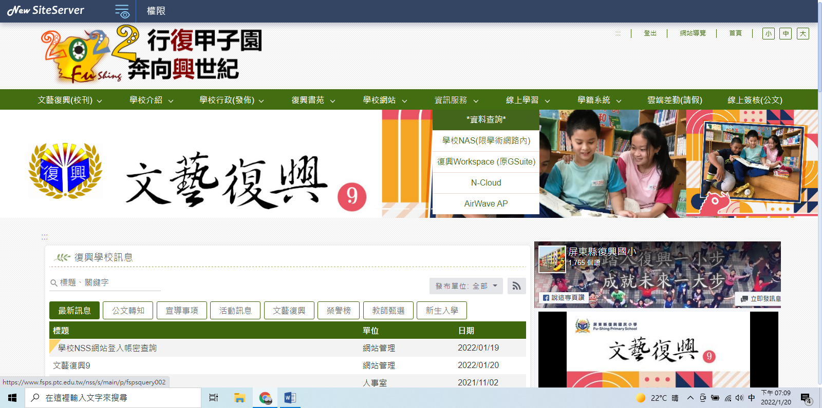
- 登入後，可以修改密碼
- 點選左上角的”筆”(圖案)，再點選”權限”，進入修改
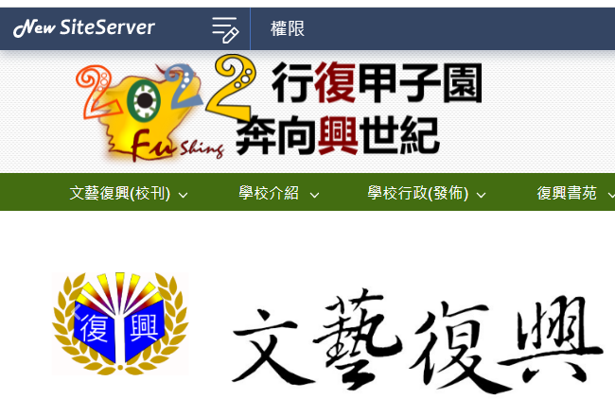
(2)進入後點選左下方的”重製密碼”，進行密碼修正。
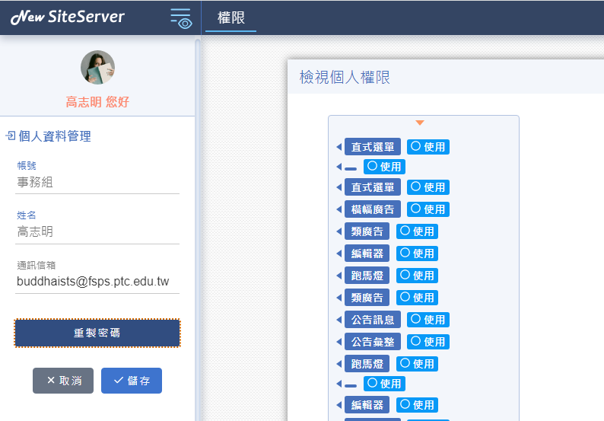

3.NSS校網訊息發布
(1)登入後，到首頁的上方選單，點選:學校行政(發布)，挑選處室進入。
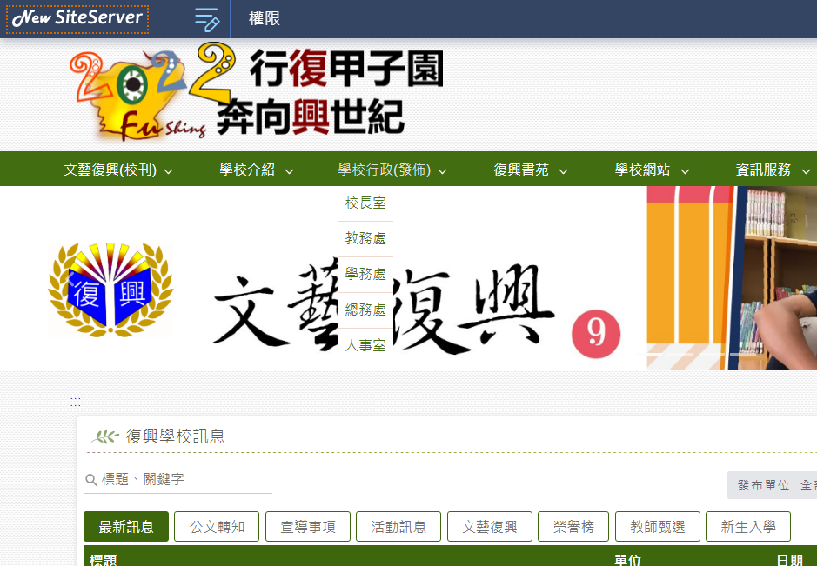
- 點選左側發布選項
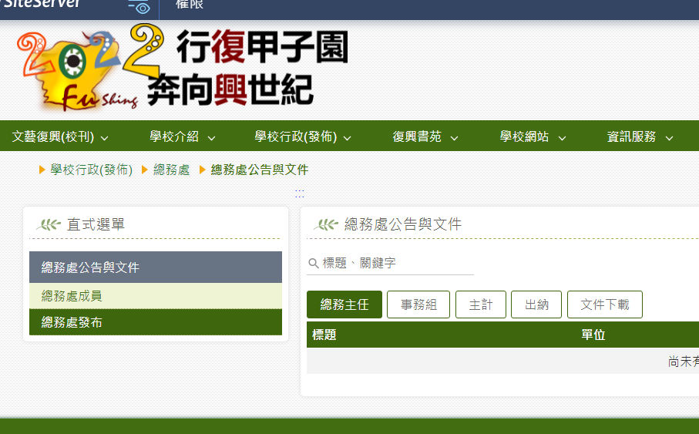

(3)再點選右側的”新增公告”按鈕
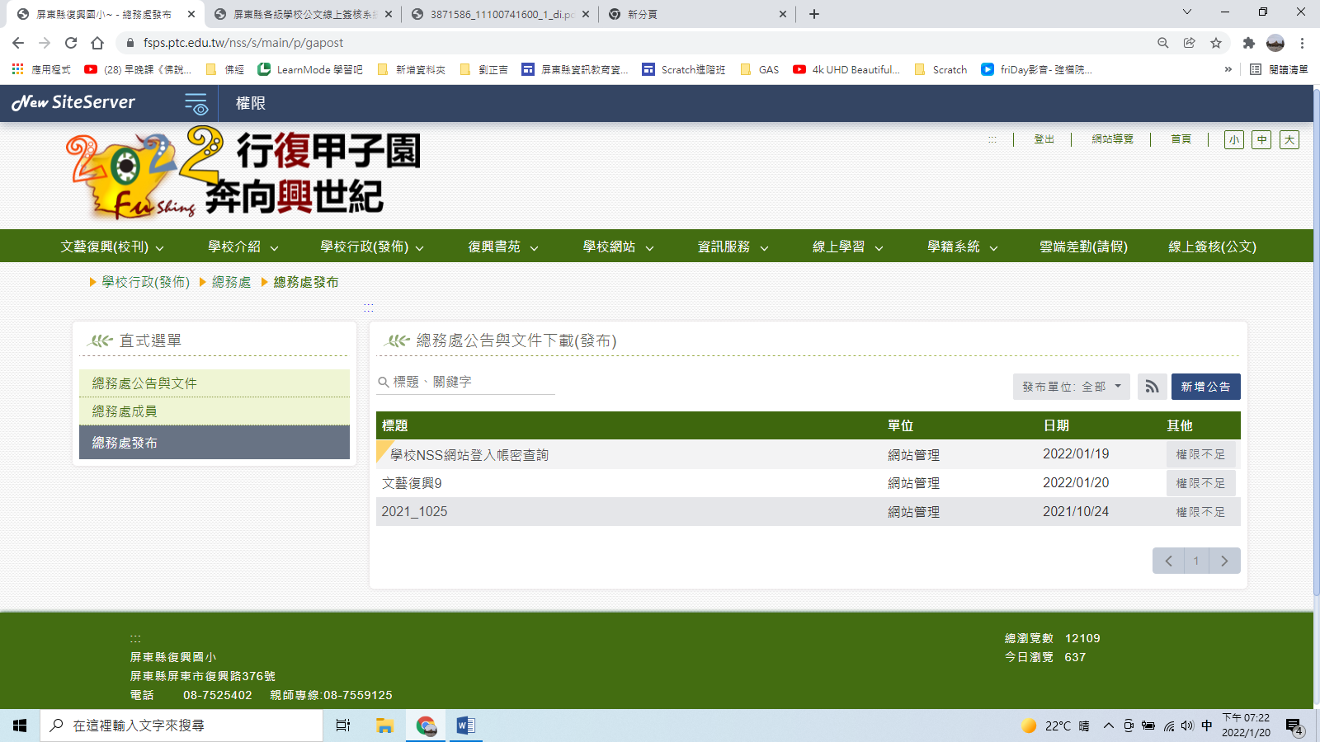

(4)輸入”標題”，點選”附件”按鈕，可以新增檔案上傳
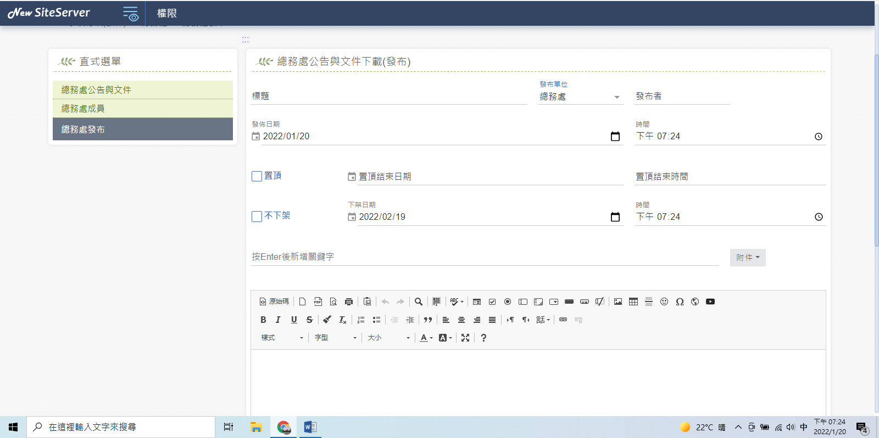

(5)注意:左下方的同步顯示至”分類”選單，一定要挑選!

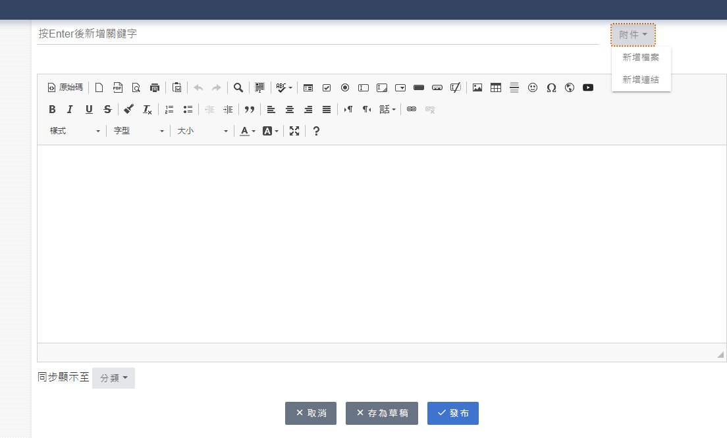

分類選單挑選與顯示的位置說明:
挑選”總務處公告與文件#$%”，會顯示於總務處的首頁上。
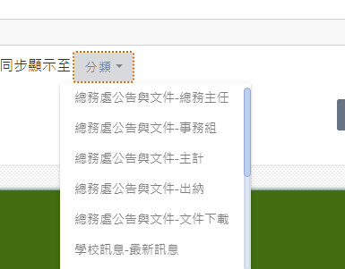

再挑選”學校訊息-最新消息”等等，可以顯示於學校首頁處!
可以重複的挑選多個相關的”分類”，進行顯示
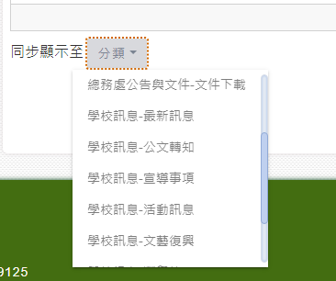

新增
(6)修改已經發布的訊息
1.請進入處室的”發布訊息”選項中
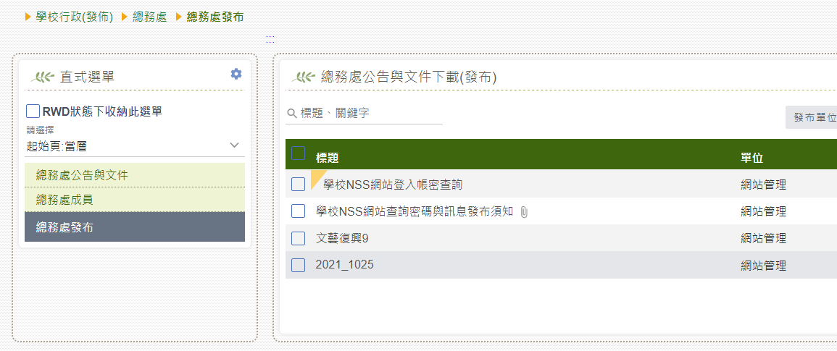

2.點選訊息右側的”更多”，進入”編輯”

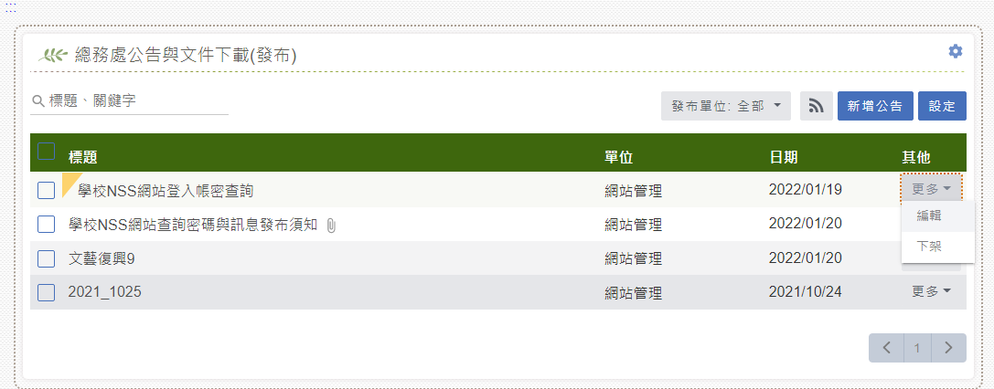

請大家多多利用，發布相關處室訊息、轉知公文與榮譽榜資訊

